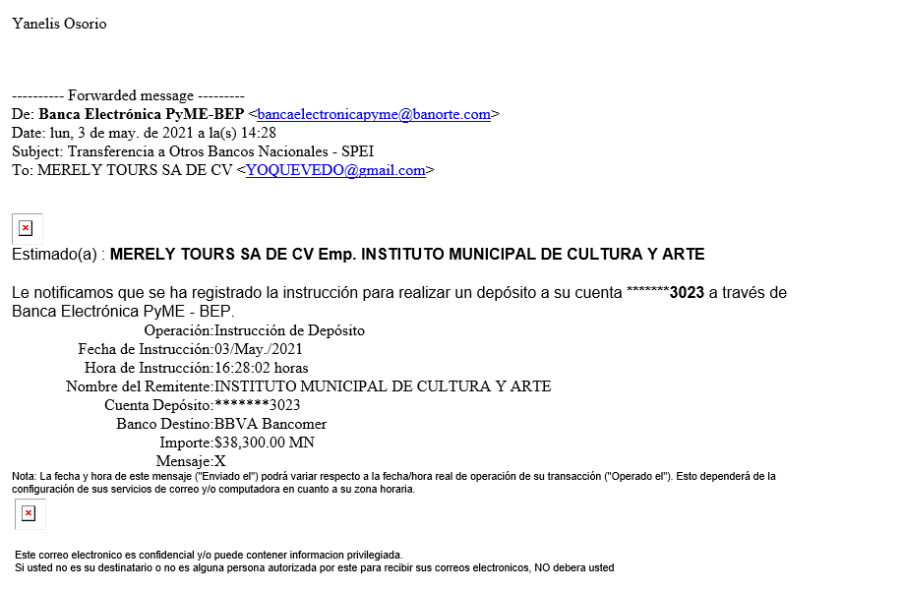De: **Banca Electrónica PyME-BEP** <[bancaelectronicapyme@banorte.com](mailto:bancaelectronicapyme@banorte.com)>  
Date: lun, 3 de may. de 2021 a la(s) 14:29  
Subject: Transferencia a Otros Bancos Nacionales - SPEI  
To: MERELY TOURS SA DE CV <[YOQUEVEDO@gmail.com](mailto:YOQUEVEDO@gmail.com)>

|  |
| --- |
|  |

|  |  |  |
| --- | --- | --- |
|  | | |
| Estimado(a) : **MERELY TOURS SA DE CV Emp. INSTITUTO MUNICIPAL DE CULTURA Y ARTE**   Le notificamos que se ha registrado la instrucción para realizar un depósito a su cuenta **\*\*\*\*\*\*\*3023** a través de Banca Electrónica PyME - BEP. | | |
| Operación: | Instrucción de Depósito |  |
| Fecha de Instrucción: | 03/May./2021 |  |
| Hora de Instrucción: | 16:29:37 horas |  |
| Nombre del Remitente: | INSTITUTO MUNICIPAL DE CULTURA Y ARTE |  |
| Cuenta Depósito: | *******3023 |  |
| Banco Destino: | BBVA Bancomer |  |
| Importe: | $38,300.00 MN |  |
| Mensaje: | X |  |
|  | | |
|  | | |
|  | | |
| Nota: La fecha y hora de este mensaje ("Enviado el") podrá variar respecto a la fecha/hora real de operación de su transacción ("Operado el"). Esto dependerá de la configuración de sus servicios de correo y/o computadora en cuanto a su zona horaria. | | |

|  |
| --- |
|  |

c